**新 书 推 荐**

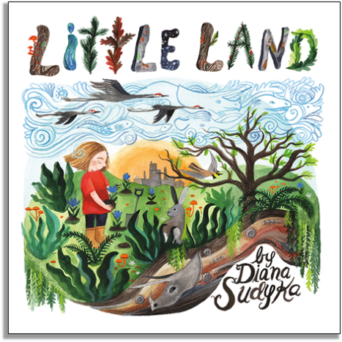**中文书名：《在这片土地上》**

**英文书名：LITTLE LAND**

**作 者：Diana Sudyka**

**出 版 社：Little, Brown and Company**

**代理公司：ANA/Emily Xu**

**页 数：48页**

**出版时间：2023年4月**

**代理地区：中国大陆、台湾**

**审读资料：电子稿**

**类 型：故事绘本**

**内容简介：**

这本书讲述关于气候变化的故事，对于现今社会来说，这本书是非常必要的。大多数关于气候变化的图画书都是为青少年读者准备的，从科学层面上看，往往更复杂。而《在这片土地上》是为年轻的小读者们准备的，帮助他们树立尊重自然环境、与自然环境互惠互利的基本价值观，以及对未来的发展信心满满。

《在这片土地上》富有想象力地向年轻读者讲述了几千年来土地不断发展和变化的故事，同时希望他们拥抱这片土地，引导他们思考自己在生活中与土地互动的方式。这本书引发了人类应对自然环境怀抱感激之情的思考，使我们重新认识到——几个世纪以来，人类与土地之间的互惠互利关系慢慢地被破坏了。这本图画书以美丽的插图、简单的叙述的方式，向青少年读者介绍虽历经千年发展，人类和土地总能找到一种重新开始的方式。

**作者简介：**

**戴安娜·苏迪卡（Diana Sudyka）**与家人在伊利诺伊州埃文斯顿生活，同时她也在那里工作。她喜欢在林地徒步旅行，并且正在学习更好地管理土地。她绘制的插图被收录在众多书籍中，包括乔伊斯·西德曼（Joyce Sidman）的《亲爱的树蛙》（Dear Treefrog）、丽兹·加顿·斯坎伦（Liz Garton Scanlon）的《你也会来吗》（Would You Come Too?）以及特伦顿·李·斯图尔特（Trenton Lee Stewart）撰写的纽约时报畅销书《天才神秘会社》（Mystery Benedict Society）系列。

**内页插图：**

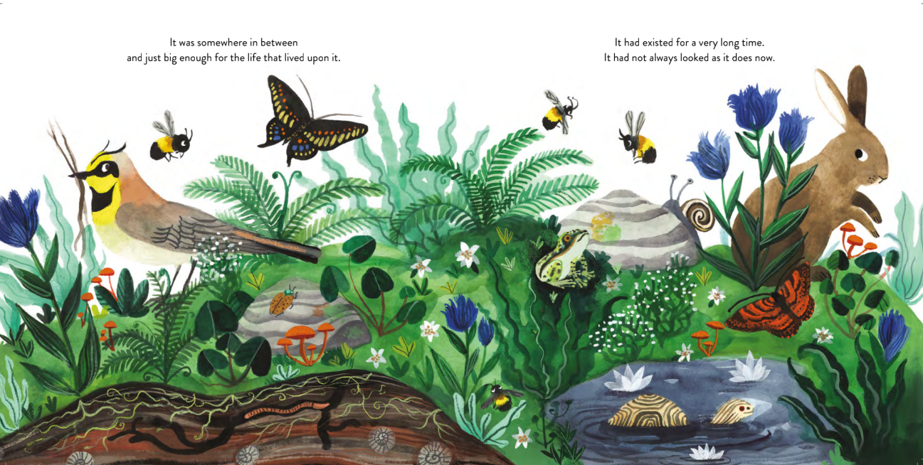

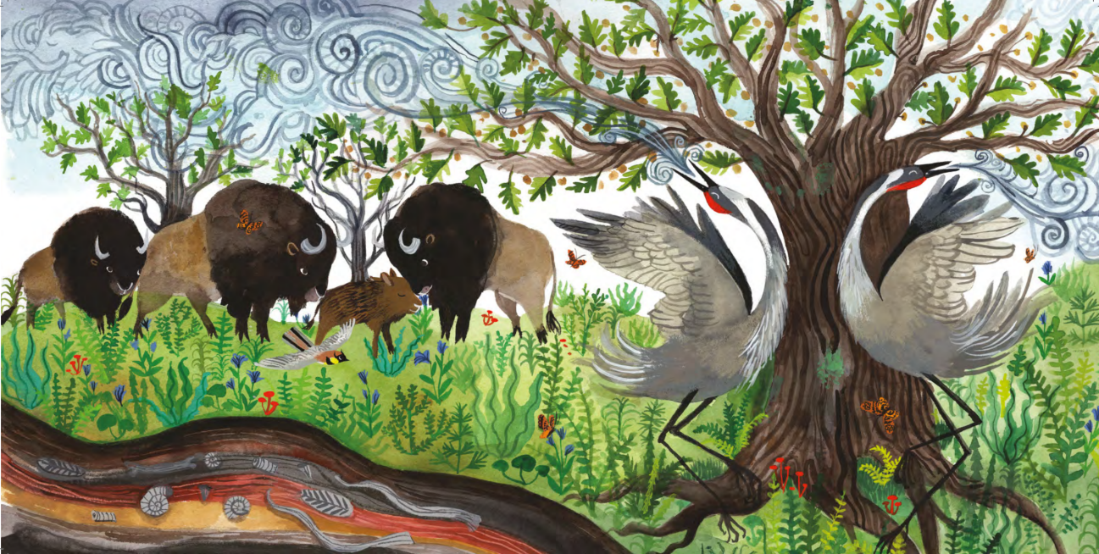

**谢谢您的阅读！**

**请将回馈信息发至：Emily@nurnberg.com.cn**

**徐书凝 (Emily Xu)**

安德鲁﹒纳伯格联合国际有限公司北京代表处

北京市海淀区中关村大街甲59号中国人民大学文化大厦1705室, 邮编：100872

电话：010-82504206

传真：010-82504200

Email: Emily@nurnberg.com.cn

网址：www.nurnberg.com.cn

微博：http://weibo.com/nurnberg

豆瓣小站：http://site.douban.com/110577/

微信订阅号：安德鲁书讯